# LABORATORIO DE MECÁNICA DE FLUIDOS I CODIGO DE ASIGNATURA 7128

**CODIGO DE GRUPO 4IM131**

**Fernando Guiraud 8-945-692**

**Marien Muñoz**

**Manuel Moreno**

# LABORATORIO #7

**TEMA:** VISCOMETRO DE OSWALD. CÁLCULO DE LA VISCOSIDAD MEDIANTE LA LEY DE POISEUILLE.

**GRUPO**: 2 ESTUDIANTES

**FORMATO:** WORD, TAMAÑO 12, TIMES NEW ROMAN

**NOTA:** PUEDE INCLUIR TABLAS, GRÁFICOS, DIBUJOS, ECUACIONES

# Objetivos:

1. Determinar la viscosidad de los fluidos utilizando un viscosímetro de Oswald
2. **Investigar:**
   * Cómo se mide la viscosidad para los fluidos No newtonianos.
   * Cómo varían las viscosidades para aceite de automóviles usado y sin usar
   * Qué es un comparador de viscosidades para aceites de motor(ilustre) https://youtu.be/DQJgzhDlqbA
   * Usos del aceite Trementina(turpentine oil en inglés)
   * Cómo funciona el viscosímetro rotacional
   * Cuál es el factor de transformación de viscosidad cinemática de mm2/s a cp

**Hipótesis:** La Viscosidad es la resistencia al movimiento relativo de sus moléculas. También se suele definir la viscosidad como una propiedad de los fluidos que causa fricción, esto da origen a la perdida de energía en el flujo fluido. Utilizando viscosímetros tipo Oswald, también llamados Ubelloides, podemos encontrar las viscosidades cinemáticas y dinámicas de un fluido newtoniano.

# OBJETO DE ESTUDIO: VISCÓSÍMETRO DE OSWALD

**Materiales:** Viscosímetro tipo Oswald, Pipeta, manguera de hule con bulbo para succionar, termómetro, fluido a probar, cronómetro. Agua destilada(1 g/mL ).

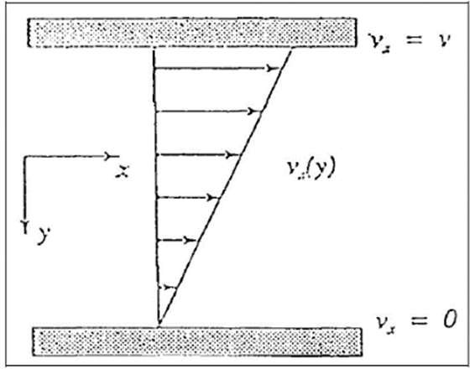**Marco Teórico:** La viscosidad de los líquidos está determinada por instrumentos llamados viscómetro o viscosímetro. Un tipo de viscosímetro para líquidos con bajas viscosidad es el Ostwald.

La viscosidad se define como la resistencia interna del fluido a fluir. Por viscosidad fluida, la fuerza se transmite a través del fluido a la placa inferior de tal manera que el componente x de

la velocidad del fluido depende linealmente de la distancia desde la placa inferior. En la figura se muestra el perfil de velocidad en estado estacionario de un fluido atrapado entre dos superficies planas. Se supone que el fluido no se desliza en la superficie de la placa. Fluidos newtonianos, como el agua y gases, tienen viscosidad independiente del corte y el esfuerzo de corte es proporcional al corte. La viscosidad de los fluidos varía con la presión y la temperatura. Para la mayoría de los fluidos, la viscosidad es más bien sensible a los cambios de temperatura, pero relativamente insensible a la presión hasta bastante al. La viscosidad de los líquidos generalmente aumenta con la presión a constante temperatura.

El agua es una excepción a esta regla; su viscosidad disminuye al aumentar la presión. Para la mayoría de los casos de interés práctico, sin embargo, el efecto de la presión sobre se puede ignorar la viscosidad de los líquidos.

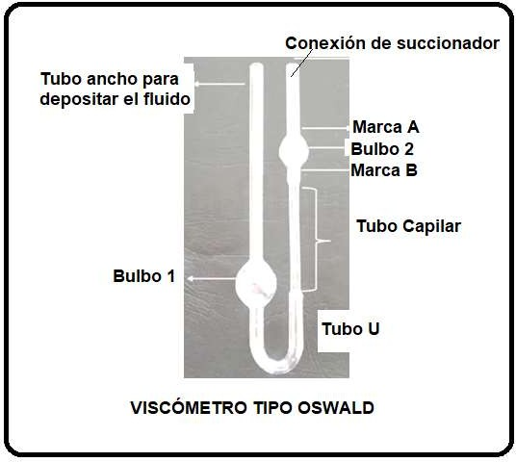La temperatura tiene diferentes efectos sobre la viscosidad de líquidos y gases. Una disminución de la temperatura hace que aumente la viscosidad de un líquido.

En este viscosímetro, la viscosidad se deduce de la comparación de los tiempos requeridos para un volumen dado de líquido probado y de un líquido de referencia para fluir a través de un tubo capilar determinado bajo el especificado condiciones iniciales de la cabeza.

Durante la medición, la temperatura del líquido debe mantenerse constante, por lo que muchas veces se sumerge dentro de un baño de agua con temperatura controlada. En el video no se introduce el viscómetro en el baño de agua, para poder tomar las medidas más claramente y se asume temperatura ambiental de 20 C.

Utilizamos la ecuación de la ley de Poiseuille para tubo capilar:

(𝑃1 − 𝑃2) 𝜋𝑟4

𝑄 =

8𝜇𝐿

Y de la definición de caudal: Q = Volumen/tiempo, determinamos la relación para el viscosímetro de Oswald:

𝜇 = 𝐶𝑜𝑛𝑠𝑡𝑎𝑛𝑡𝑒 ∗ 𝜌 ∗ 𝑡𝑖𝑒𝑚𝑝𝑜

Debido a que la constante no la tenemos, pues es dada por el fabricante en las especificaciones del instrumento, utilizaremos la ecuación usando las medidas para el agua y así haremos la comparación. En caso de tener la constante, se procede a usar la ecuación anterior.

Así que si tenemos la viscosidad dinámica del agua destilada y su densidad (investigar en internet), **entonces podemos calcular la viscosidad dinámica (Pa*s) del fluido estudiado:**

𝜌aceite ∗ 𝜇agua ∗ 𝑡𝑖𝑒𝑚𝑝𝑜aceite

𝜇aceite =

𝜌agua

∗ 𝑡𝑖𝑒𝑚𝑝𝑜agua

Recordando que **la viscosidad cinemática** y la viscosidad dinámica se relacionan de la siguiente forma:

𝜇

𝜈 =

𝜌

Se procede a determinar la viscosidad cinemática con la relación anterior.

# Procedimiento:

Con una pipeta introduzca alcohol en la ampolla A hasta más de la mitad de la misma. Insufle aire de modo que le líquido llene el volumen V quedando un poco más arriba del enrase

1. Deje escurrir el líquido poniendo en marcha el cronómetro en el momento en que la superficie del líquido pasa por **a** y deteniéndolo en el momento que pasa por
2. Realice al menos 3 determinaciones del tiempo que tarda el líquido en escurrir desde **B**

hasta **A.**

Vacíe el viscosímetro y séquelo.

1. Después de que el viscosímetro se halla secado y alcance nuevamente la temperatura ambiente repita el procedimiento con agua destilada y determine la viscosidad relativa del líquido respecto del agua.

Recuerde que si realiza varias medidas la dispersión de las mismas debe tenerse en cuenta en la estimación del intervalo de incertidumbre. Como en este caso sólo se toman 3 datos, entonces se usará el promedio.

***Nota: observe que he llenado la tabla para los tiempos que resultaron de repetir el proceso***

***la segunda y tercera vez.***

**Resultados:**

|  |  |  |  |  |  |  |  |  |
| --- | --- | --- | --- | --- | --- | --- | --- | --- |
| Líquido | Tiempo de flujo (s) | | | Tiempo Promedio (s) | Densidad (g/ml) | Viscosidad Dinámica o Absoluta  (cP) | Viscosidad Cinemática (cSt) | Viscosidad Cinemática (mm2/s) |
| t1 | t2 | t3 |
| Agua  destilada | 21.94 | 21.35 | 21.11 |  |  |  |  |  |
| Aceite  Trementina | 26.33 | 25.89 | 25.74 |  |  |  |  |  |

**CÁLCULOS MATEMÁTICOS**





**CONCLUSIONES**

